經濟部工業局103年度
中小企業即時技術輔導計畫
推廣說明會
- 會議目的：
為協助企業技術升級轉型，且配合行政院推動之傳統產業特色化工作，結合財團法人、大專院校及技術服務業者等輔導單位既有成熟技術能量，提供企業短期程、小額度、全方位之技術輔導，協助業者排除急迫性之技術障礙及運用科技、美學、新材料、新營運模式等創新元素加值傳統產業，以提升附加價值，爰將申請輔導補助時所需之相關資料及作業程序彙整成冊，俾供遵循辦理。
- 主辦單位： 經濟部工業局
執行單位： 財團法人中衛發展中心
協辦單位： 財團法人台灣創意設計中心
財團法人鞋類暨運動休閒科技研發中心
- 議程（主辦單位保有議程變動之權利）
時間 | 議程 | 備註
13:40~14:00 | 廠商報到
14:00~14:20 | 中小企業即時技術輔導計畫簡介 | 財團法人中衛發展中心
14:20~14:50 | 中小企業即時技術輔導計畫申請表單撰寫說明 | 財團法人中衛發展中心
14:50~15:10 | 金點設計獎簡介 | 財團法人台灣創意設計中心
15:10~15:40 | 交流與討論

- 會議時間及地點：
場次 | 日期 | 地點
台中 | 1月23日(四) | 財團法人鞋類暨運動休閒科技研發中心－3F國際會議廳  (臺中市工業區八路11號)
高雄 | 1月24日(五) | 國立科學工藝博物館－南館階梯教室S103  (高雄市三民區九如一路720號)
台北 | 1月27日(一) | 國立臺灣師範大學－教201演講廳  (臺北市和平東路一段162號)

中小企業即時技術輔導計畫
推廣說明會 報名表
公司名稱 |  | 聯絡人
電話 | ( ) | E-mail
參加人員 |  | 參與  場次 | □台北 □台中 □高雄
參加人員 |  | 參與  場次 | □台北 □台中 □高雄
參加人員 |  | 參與  場次 | □台北 □台中 □高雄
個資告知事項
主辦、協辦與執行單位謹依個人資料保護法第8條規定告知下列事項：
1.蒐集目的：為辦理本次推廣說明會和相關行政作業，及日後寄發相關訊息。
2.蒐集之類別：如報名表所示
3.利用期間、地區、對象及方式：於活動存續期間內及目的範圍內使用您的個人資料，並依通常作業所必要之方式利用此資料，不會傳輸至其他國家或第三人。
4.您得以電子郵件方式(itap@csd.org.tw)請求查詢、閱覽、製給複製本、補充、更正、停止蒐集、處理、利用或刪除您的個人資料。
5.您可拒絕提供全部或部分個人資料，但若您不願意提供真實且正確完整的個人資料，將可能導致您無法參加本活動或取得相關訊息通知。
6.本人回覆本報名即表示已閱讀及充分瞭解上開告知事項，並保證本人代為提供他人之個資資料均已獲當事人同意。
- 請於1/22(三)17:00前至http://goo.gl/pW18Cq完成報名
- 亦或填妥報名表後以傳真或E-mail方式回傳至計畫辦公室
傳真：(02)2709-0109 或E-mail：itap@csd.org.tw
- 聯絡人：(02)2709-8116 分機209趙先生
- 備註：請於報名表回傳後來電確認是否報名成功。
※為響應紙杯減量、請自備環保杯，敬請見諒！
☉歡迎踴躍報名參與☉
- 會場交通資訊：
台中場：財團法人鞋類暨運動休閒科技研發中心 (台中市工業區八路11號)
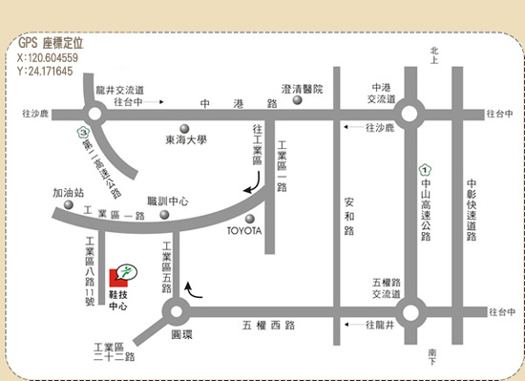
※自行開車
- 國道一號：中港/沙鹿交流道下往沙鹿方向直行，至中工一路左轉進入台中工業區，沿工業一路直行，左轉八路直走即可到達(約10分鐘)。由中山高南屯/五權交流道下，往龍井/台中工業區方向直行，工業區二十二路右轉，接著走工業區五路，工業區一路左轉，工業八路左轉直走即可到達(約10分鐘)。
- 國道三號：龍井交流道出口下交流道往台中/龍井方向直行，中興路/136縣道前進，中沙路/136縣道向左微轉，請於新庄仔巷向左微轉，左轉新興路，工業區一路右轉，工業區一路右轉即可到(約達10分鐘)。
※搭乘大眾交通工具
- 國道客運：搭乘統聯客運，於中港轉運站下車，轉搭計程車至鞋技中心，車程5-10分鐘。
- 高鐵：台中烏日站下車，轉搭計程車至鞋技中心，車程30-45分鐘。
- 台中火車站：至台中火車站下車，轉搭計程車至鞋技中心，車程45-60分鐘。
- 台中市公車： a 線：台中客運- 49路；六、日、國定假日停駛。b 線：仁有客運- 48路。（備註：由於至工業區的公車班次很少，建議搭市公車至中港澄清醫院站，再轉搭計程車至鞋技中心）

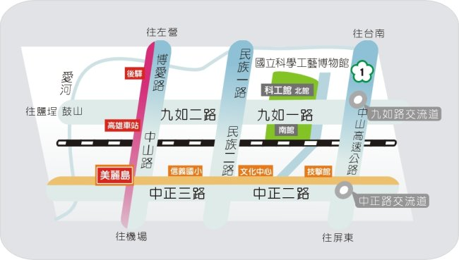
高雄場：國立科學工藝博物館(高雄市三民區九如一路720號)
※自行開車
- 高速公路南下來車：由九如交流道下，右轉九如路至本館。
- 墾丁、恆春、林園方向來車：由中山路右轉上高速公路，在中正交流道下左轉中正路，至大順路右轉，在覺民路口左轉至本館。由中山路右轉民權路，至民生路右轉，接民族路左轉，至九如路右轉至本館。
- 省道台南、岡山方向來車：經民族路至大順路左轉，到覺民路右轉至本館。
- 屏東方向來車：由鳳屏路轉鳳山市建國路，接高雄市九如路至本館。
※搭乘大眾交通工具
- 搭火車、台汽：在高雄火車站下車，於前站轉搭60號公車至本館。
- 搭高鐵、飛機或本市各地來：搭乘高雄捷運紅線至高雄車站（R11）前站轉搭60號公車至本館，或乘捷運紅線至後驛站(R12)轉乘紅28接駁公車至本館。(備註：60號公車發車區間約10至20分鐘，紅28接駁公車發車區間約20至55分鐘。)
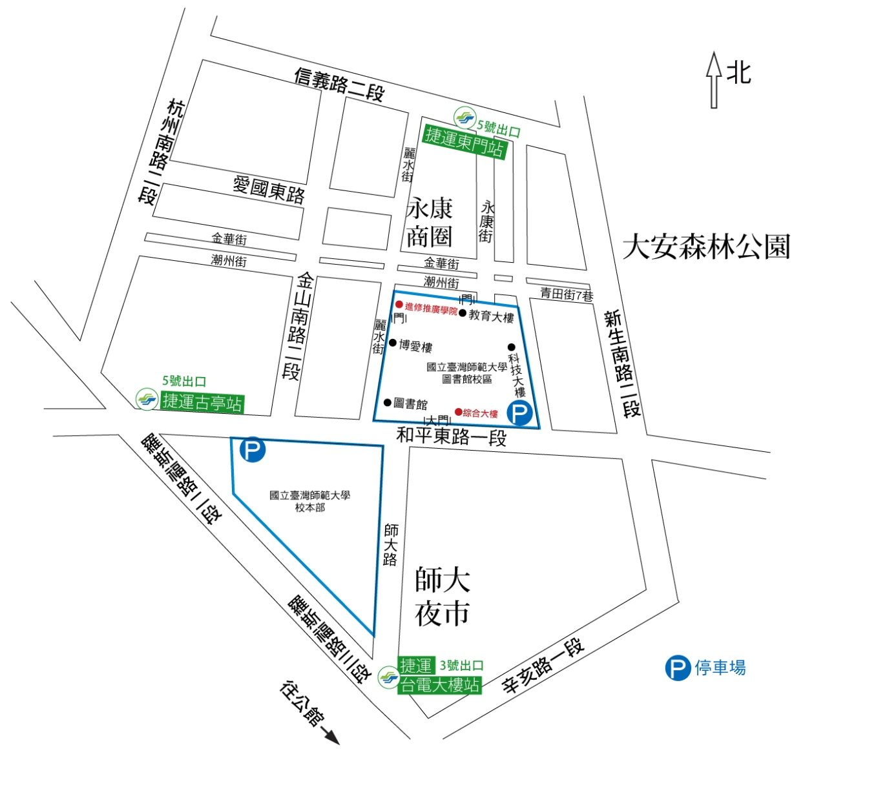
- 復康巴士： 身心障礙朋友可撥【伊甸社會福利基金會】(07)3601160預約復康巴士搭乘至本館，回程可由本館服務人員代為預約復康巴士。
台北場：國立臺灣師範大學 (臺北市和平東路一段162號)
※大眾交通工具
- 搭淡水線〈紅線〉、中和線〈橘線〉、新店線〈綠線〉於『古亭站』五號出口出站，沿和平東路直行約八分鐘即可到達。
- 搭新店線〈綠線〉於『台電大樓』三號出口出站，沿師大路直行約八分鐘即可到達。
- 搭乘台北聯營公車：3 . 15 . 18 . 74 . 235 . 237 . 254 . 278 和平幹線在「師大站」或「師大站一」下車。搭乘聯營1、207、254、275、275副線、275區間車、650、672、673、907、綠11、棕12、敦化幹線。
※自行開車
- 中山高速公路：圓山交流道下->建國南北快速道路->右轉和平東路->臺灣師大校本部圖書館校區。
- 北部第二高速公路：木柵交流道->萬芳交流道->辛亥路->右轉羅斯福路->右轉和平東路->臺灣師大圖書館校區。
- 北部第二高速公路：安坑交流道->新店環河快速道路->水源快速道路->右轉師大路->臺灣師大校本部圖書館校區

